資料３-１

をじょうずにおう！

★　１～３　★　　　高岡市教育委員会

５

やなどをって、でべてノートにいたり

えたりします。えたことをとしいましょう。

**でしらべたりえたりしよう！**



**をうときのおねがい**



・　は、やでのにいます。

・　は、からりているものです。ていねいにい

ましょう。するときには、をにします。

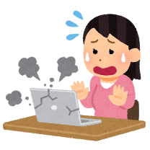

**★　ったについて**

みなさんがで

したことやっ

たは、され

ています。どのよう

ないをしたかを

がべることがあります。

**★　こわれたときについて**

こわれたり、ったこと

があったりしたときは、すぐ

ににらせましょう。

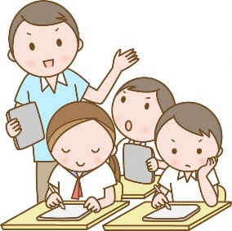

**★　について**

１～３は、

ふだんは学校でを

います。ったあと、

でをします。

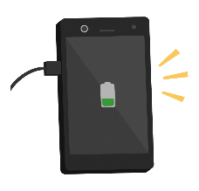

**★　うについて**

　は７から

１０までえます。

３０ごとにをめまし

ょう。ねるの１

からはをわず、ぐっすりるをしましょう。

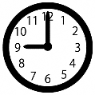

**★　でのルールについて**

など、で

をうときには、

のとめたルールを

っていましょう。



うらに、「の」があります。やのと

よくしって、をしくいましょう。わからないことや

りたいことをどんどんべて「ものしり」になりましょう。

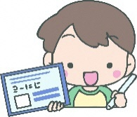

の

ったときは、すぐに、またはのにえましょう。

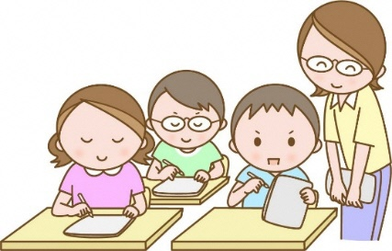**１**

は、にいます。

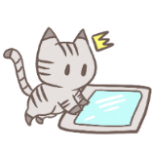

**２　うときにをけること**

・　ったままったり、にいたりしないで、にいます。

・　にしりせず、のをいましょう。

・　では、うやをのとよくしいましょう。

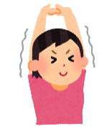

**３　のために**

・　にをづけすぎないようにします。⇒ ３０ｃｍ以上す

・　３０に１はをめましょう。⇒ ２０くをる

・　ねるはとをめましょう。⇒ うのは､ねる1まで



**４　なのために**

・　アカウントやパスワード（ＰＩＮ）はしてにえません。

・　やの（や、、など）

　をえません。

・　をつけたり、いやないをさせたりすることをの

ノートやインターネットにきみません。

・　やは、のをとってからします。

・　インターネットにあやしいがることが

高岡教育アーカイブ



あります。そのようなは、のにはわず、

すぐにのやにえましょう。